无线紧急按钮
WL-IB-A / WL-IB-B物联无线紧急按钮，具有紧急报警触发功能，并在第一时间发送报警信号到移动智能终端。本产品支持ZigBee协议，无需布线，使用十分方便。
例如，老人小孩独自在家，如遇突发事件，即可按下随身携带的紧急按纽同时触发报警。如此一来，家人就可从智能手机、iPad等移动智能终端产品得知信息，并在第一时间进行处理。
本产品应用十分广泛，除了智能家居系统，还可以在监控系统、智能医院、智慧旅店、智能建筑等系统中广泛使用。
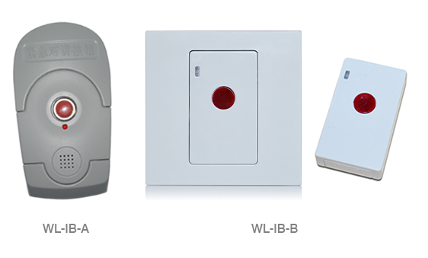
功能特点
外观优美
【设计精巧】外壳精致小巧，色泽柔和，无论在任何场合，都能轻松融入环境之中。
易安装使用
【结构简单】独特的无线设置，无需为杂乱的线网烦忧。
【易使用】设计一目了然，拿到就知道如何使用。
【安装灵活】可根据不同需求进行安装，适应范围广。
【易组网扩展】兼容ZigBee HA协议，扩展性强。
【可随身携带】让老人小孩出门在外，遇到紧急情况不再束手无策。
节能环保
【节能环保】待机时间长，功耗低，低碳环保，且不用担心中途出现电量不足，影响使用的情况。
广泛使用
【智慧家居】为家中的老人小孩，准妈妈提供更好的保护。
【智慧医院】给病人提供更完善更及时的治疗与帮助。
【智慧酒店】无论为顾客提供方便，还是为酒店提供安全保障，均可使用。
【智慧建筑】针对各种突发情况，紧急按钮让你可以及时处理。
产品参数：
型号 | WL-IB-A / WL-IB-B / WL-IB-M
通信方式 | IEEE802.15.4（ZigBee）
通信距离 | 50m
待机电流 | 4 uA
电源需求 | 3V CR2450电池
工作温度 | -10℃~+55℃
产品尺寸 | 140×120×40mm
重量 | 110g
颜色 | 灰色、白色
安装方式 | 墙面开关、吊坠式、物体表面
定购信息
货号 | WLPN1106156
型号 | WL-IB-A / WL-IB-B / WL-IB-M

